
Theorie
Periode 3: Onderhoud plegen en storing aanpakken
Naam: | Klas: | Datum: | Score:
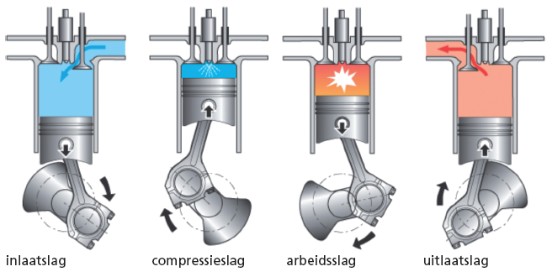
Les 4 arbeidsdiagram
In het arbeidsdiagram kun je schematisch zien waar elke cilinder op hetzelfde moment mee bezig is:
Uitleg aan de hand van een krukas en opengewerkte motor
(Voorbeeld 4 cilinder:)

ARBEIDSDIAGRAM 4 CILINDER 4 TAKT/SLAG
720 : 4 = 180 ONTSTEKINGSVOLGORDE: 1-3-4-2
0 180 360 540 720
INLAAT | COMPRESSIE | ARBEID | UITLAAT
COMPRESSIE | ARBEID | UITLAAT | INLAAT
UITLAAT | INLAAT | COMPRESSIE | ARBEID
ARBEID | UITLAAT | INLAAT | COMPRESSIE
1. Elke slag duurt 180 graden
2. Om de 180 graden is er een arbeidsslag in een cilinder
3. Om de krukas zo gelijk mogelijk te belasten en de temperatuur in de motor ook zo gelijk mogelijk te houden. Hebben we een ontstekingsvolgorde van 1-3-4-2
4. In het arbeidsdiagram kun je ook goed zien wanneer je de kleppen kunt stellen 1 tuimelen 4 stellen
3 tuimelen 2 stellen
4 tuimelen 1 stellen
2 tuimelen 3 stellen

Huiswerk:

Bestuderen motoren werking, type , uitvoeringen en arbeidsdiagram (alles behandeld tot nu toe)
Informatie zoeken over: arbeidsdiagram van een drie en zes cilinder uitvoering

Opengewerkte motor
